

**ỨNG DỤNG WEB BÁN MỸ PHẨM ONLINE**

**NHÓM 6**

ĐẶC TẢ YÊU CẦU ỨNG DỤNG – V1.0

tp hỒ CHÍ MINH, THÁNG 8 NĂM 2017

mÔN PHÁT TRIỂN ỨNG DỤNG (Có đồ án)

Bộ môn Kỹ thuật phần mềm – Khoa Công nghệ thông tin – ĐH Công nghiệp TP. HCM

**NỘI DUNG**

**1.** **GIỚI THIỆU CHUNG** 4

1.1 Mục đích 4

1.2 Phạm vi 4

1.3 Các định nghĩa, thuật ngữ, từ viết tắt 4

1.4 Tài liệu tham khảo 4

**2.** **MÔ TẢ TỔNG QUAN ỨNG DỤNG** 5

2.1 Mô hình Use case 5

2.2 Danh sách các tác nhân và mô tả 9

2.3 Danh sách Use case và mô tả 9

2.4 Danh sách các đối tượng 9

2.5 Danh sách các phương thức của đối tượng 10

2.5.1 Danh sách các phương thức của ControlCapNhatThanhVien 10

2.5.2 Danh sách các phương thức của ControlDangKyThanhVien 11

2.5.3 Danh sách các phương thức của ProcessDangKyThanhVien 11

2.5.4 Danh sách các phương thức của ControlQuanLySanPham 11

2.5.5 Danh sách các phương thức của ProcessQuanLySanPham 11

2.5.6 Danh sách các phương thức của ControlDatHang 11

2.5.7 Danh sách các phương thức của ProcessDatHang 12

2.5.8 Danh sách các phương thức của ProcessHuyDonHang 12

2.5.9 Danh sách các phương thức của ProcessLayThanhVien 12

2.5.10 Danh sách các phương thức của ProcessLayLichSu 12

2.5.11 Danh sách các phương thức của ControlQuanLyDonHang 12

2.5.12 Danh sách các phương thức của ProcessQuanLyDonHang 13

2.6 Danh sách các thuộc tính 13

2.7 Các điều kiện phụ thuộc 14

**3.** **ĐẶC TẢ CÁC YÊU CẦU CHỨC NĂNG (FUNCTIONAL)** 15

3.1 UC001_Đặt hàng 15

3.1.1 Mô tả use case UC001 15

a. Đối với Khách vãng lai 15

b. Đối với Thành viên 15

3.1.2 Biểu đồ 17

a. Đối với Khách vãng lai 17

3.2 UC004_Hủy đơn hàng 20

3.2.1 Mô tả use case UC004 20

3.2.2 Biểu đồ 22

3.3 UC005_Đăng nhập vào tài khoản 24

3.3.1 Mô tả use case UC005 24

3.3.2 Biểu đồ 25

3.4 UC006_Cập nhật đơn hàng 26

3.4.1 Mô tả use case UC006 26

3.4.2 Biểu đồ 27

3.4.3 Giao diện 29

3.5 UC007_Xác nhận đơn hàng 29

3.5.1 Mô tả use case UC007 29

3.5.2 Biểu đồ 31

3.6 UC008_Xác nhận đã giao hàng 33

3.6.1 Mô tả use case UC008 33

3.6.2 Biểu đồ 34

3.7 UC009_Thêm mới sản phẩm 36

3.7.1 Mô tả use case UC009 36

3.7.2 Biểu đồ 37

3.7.3 Giao diện 39

3.8 UC010_Cập nhật sản phẩm 39

3.8.1 Mô tả use case UC010 39

3.8.2 Biểu đồ 41

3.9 UC011_Thống kê sản phẩm 43

3.9.1 Mô tả use case UC011 43

3.9.2 Biểu đồ 44

3.10 UC012_Thống kê doanh thu 45

3.10.1 Mô tả use case UC012 45

3.10.2 Sơ đồ 46

**4.** **CÁC THÔNG TIN HỖ TRỢ KHÁC** 47

# **GIỚI THIỆU CHUNG**

## Mục đích

Mô tả đầy đủ, toàn diện các yêu cầu chức năng và phi chức năng của ứng dụng web bán mỹ phẩm online. Làm rõ các yêu cầu của khách hàng, chi tiết về giao diện web và ràng buộc về thiết kế. Hỗ trợ việc tạo trang web hoàn chỉnh.

## Phạm vi

Ứng dụng dành cho khách hàng quan tâm đến mỹ phẩm. Hỗ trợ khách hàng xem và đặt mua mỹ phẩm online trên website. Hỗ trợ quản lý sản phẩm, các đơn hàng của khách hàng và doanh thu của cửa hàng.

Tài liệu này dành cho nhóm xây dựng trang web sử dụng để hiểu yêu cầu của khách hàng để có thể xây dựng CSDL, giao diện trang web và thực hiện các yêu cầu chức năng và phi chức năng.

## Các định nghĩa, thuật ngữ, từ viết tắt

|  |  |  |  |
| --- | --- | --- | --- |
| STT | Thuật ngữ, từ viêt tắt | Giải thích | Ghi chú |
|  | CSDL | Cơ sở dữ liệu |  |
|  | NQT | Người quản trị |  |
|  | UC | Use case |  |

## Tài liệu tham khảo

|  |  |  |
| --- | --- | --- |
| STT | Tên tài liệu | Ghi chú |
|  |  |  |
|  |  |  |
|  |  |  |

# **MÔ TẢ TỔNG QUAN ỨNG DỤNG**

## Mô hình Use case







## Danh sách các tác nhân và mô tả

|  |  |  |
| --- | --- | --- |
| Tác nhân | Mô tả tác nhân | Ghi chú |
| Khách hàng | Là người ghé thăm và mua sản phẩm của cửa hàng. |  |
| Quản trị | Là người quản trị website, quản lý đơn hàng, quản lý sản phẩm và thống kê doanh thu. |  |

## Danh sách Use case và mô tả

|  |  |  |  |
| --- | --- | --- | --- |
| ID | Tên Use case | Mô tả ngắn gọn Use case | Chức năng |
|  | Đặt hàng | Cho phép khách hàng đặt mua sản phẩm | Đặt hàng |
|  | Cập nhật đơn hàng | Cho phép người quản trị có thể cập nhật lại đơn hàng khi thông tin trong đơn hàng không chính xác hoặc khách hàng yêu cầu thay đổi. | Cập nhật đơn hàng |
|  | Xác nhận đơn hàng | Cho phép người quản trị sau khi xem xét tính xác thực của đơn hàng thì xác nhận và chuyển qua quá trình giao hàng | Xác nhận đơn hàng thành công |
|  | Xác nhận đã giao hàng | Cho phép người quản trị xác nhận đơn hàng đã vận chuyển thành công. | Xác nhận đã giao hàng |
|  | Thêm mới sản phẩm | Cho phép người quản trị thêm 1 sản phẩm vào hệ thống | Thêm mới sản phẩm |
|  | Cập nhật sản phẩm | Cho phép người quản trị thay đổi thông tin các thông tin của sản phẩm đã có sẵn trong hệ thống. | Cập nhật sản phẩm |

## Danh sách các đối tượng

|  |  |  |  |  |
| --- | --- | --- | --- | --- |
| STT | Tên đối tượng | Loại | Mô tả đối tượng | Ghi chú |
|  | NguoiDung | Entity | Những đối tượng có tài khoản trong hệ thống | Bao gồm khách hàng và quản trị, được thực hiện các chức năng với quyền cho phép |
|  | SanPham | Entity | Những thông tin liên quan đến sản phẩm trong cửa hàng |  |
|  | DonHang | Entity | Thông tin về đơn hàng do khách hàng đặt |  |
|  | ControlQuanLySanPham | Control | Xử lý việc quản lý sản phẩm |  |
|  | ProcessQuanLySanPham | Process | Những tiến trình liên quan đến việc quản lý sản phẩm |  |
|  | ControlDatHang | Control | Xử lý việc đặt hàng |  |
|  | ProcessDatHang | Process | Những tiến trình liên quan đến việc đặt hàng |  |
|  | ProcessLayLichSu | Process | Những tiến trình liên quan đến lấy thông tin, kiểm tra lịch sử đơn hàng |  |
|  | ControlQuanLyDonHang | Control | Kiem tra các kiểm tra của đơn hàng |  |
|  | ProcessQuanLyDonHang | Process | Những tiến trình liên quan đến lấy thông tin, kiểm tra, xác nhận đơn hàng |  |

## Danh sách các phương thức của đối tượng

### Danh sách các phương thức của ControlCapNhatThanhVien

|  |  |  |  |  |
| --- | --- | --- | --- | --- |
| STT | Tên phương thức | Tham số truyền vào | Kiểu trả về | Mô tả |
|  | KiemTraThongTin | ThanhVien | Boolean | Kiểm tra dữ liệu của thành viên chỉnh sửa có hợp lệ hay không |

### Danh sách các phương thức của ControlQuanLySanPham

|  |  |  |  |  |
| --- | --- | --- | --- | --- |
| STT | Tên phương thức | Tham số truyền vào | Kiểu trả về | Mô tả |
|  | KiemTraThongTinSanPham | TenSP, Loai, Gia | Boolean | Kiểm tra thông tin sản phẩm có hợp lệ hay không |

### Danh sách các phương thức của ProcessQuanLySanPham

|  |  |  |  |  |
| --- | --- | --- | --- | --- |
| STT | Tên phương thức | Tham số truyền vào | Kiểu trả về | Mô tả |
|  | ThemSanPham | MaSP, TenSP, Loai, Gia |  | Thêm sản phẩm mới |
|  | DungBanSanPham |  | Boolean | Dừng bán sản phẩm đó |
|  | UpdateThongTinSanPham | SanPham | Boolean | Update thông tin sản phẩm |

### Danh sách các phương thức của ControlDatHang

|  |  |  |  |  |
| --- | --- | --- | --- | --- |
| STT | Tên phương thức | Tham số truyền vào | Kiểu trả về | Mô tả |
|  | KiemTraThongTinDatHang | TenKhachHang, DiaChi, SDT |  | Thêm sản phẩm mới |

### Danh sách các phương thức của ProcessDatHang

|  |  |  |  |  |
| --- | --- | --- | --- | --- |
| STT | Tên phương thức | Tham số truyền vào | Kiểu trả về | Mô tả |
|  | ThemDonHang | MaDonHang, TenKhachHang, SDT, DiaChi, ThoiGianDat |  | Thêm đơn hàng |
|  | ThemChiTietDonHang | maDonHang, MaSP, SoLuong, DonGia |  | Thêm chi tiết đơn hàng |

### Danh sách các phương thức của ProcessHuyDonHang

|  |  |  |  |  |
| --- | --- | --- | --- | --- |
| STT | Tên phương thức | Tham số truyền vào | Kiểu trả về | Mô tả |
|  | CapNhatTrangThaiDonHang | MaDonHang, TrangThai |  | Cập nhật trạng thái của đơn hàng |

### Danh sách các phương thức của ProcessLayLichSu

|  |  |  |  |  |
| --- | --- | --- | --- | --- |
| STT | Tên phương thức | Tham số truyền vào | Kiểu trả về | Mô tả |
|  | KiemTraThoiGianDatHang | MaDonHang, ThoiGianDat | Boolean | Kiểm tra thời gian từ lúc đặt hàng đến thời điểm hiện tại |
|  | LayLichSuDatHang | MaTV | DonHang | Lấy danh sách đặt hàng của thành viên |

### Danh sách các phương thức của ControlQuanLyDonHang

|  |  |  |  |  |
| --- | --- | --- | --- | --- |
| STT | Tên phương thức | Tham số truyền vào | Kiểu trả về | Mô tả |
|  | KiemTraThongTinDonHang | DonHang | Boolean | Kiểm tra thông tin đơn hàng nhập vào có hợp lệ hay không |

### Danh sách các phương thức của ProcessQuanLyDonHang

|  |  |  |  |  |
| --- | --- | --- | --- | --- |
| STT | Tên phương thức | Tham số truyền vào | Kiểu trả về | Mô tả |
|  | CapNhatDonHang | DonHang | Boolean | Cập nhật các thông tin thay đổi của đơn hàng vào database |
|  | HuyDonHang |  | Boolean | Huỷ đơn hàng |
|  | LayChiTietDonHang | MaDH | DonHang | Lấy chi tiết của đơn hàng |
|  | XacNhanDonHang | MaDH | Boolean | Xác nhận đơn hàng |
|  | XacNhanDonHangDaGiao | MaDH | Boolean | Xác nhận đơn hàng đã giao |

## Danh sách các thuộc tính

# **ĐẶC TẢ CÁC YÊU CẦU CHỨC NĂNG (FUNCTIONAL)**

## UC001_Đặt hàng

Mô tả use case Đặt hàng

|  |  |
| --- | --- |
| **Tên use case:** UC001_Đặt hàng | |
| **Actor:** Khách vãng lai | |
| **Mô tả:** Use case cho phép khách vãng lai đặt mua hàng | |
| **Điều kiện trước (Precondition):** Đã truy cập vào trang web | |
| **Điều kiện sau (Poscondition):** Đặt hàng thành công, lưu dữ liệu vào CSDL, tạo đơn hàng chờ quản trị xác nhận | |
| **Luồng sự kiện chính (Basic flow)** | |
| **Actor** | **Hệ thống** |
| 1. Thêm sản phẩm vào giỏ hàng |  |
|  | 1. Thêm sản phẩm vào giỏ hàng |
| 1. Chọn Thanh toán |  |
|  | 1. Hiển thị form cho phép điền thông tin giao hàng |
| 1. Điền thông tin: số điện thoại, tên, địa chỉ người nhận |  |
|  | 1. Kiểm tra thông tin. Nếu thông tin hợp lệ, lưu đơn hàng và gởi cho quản trị để xử lý. Thông báo đặt hàng thành công |
| **Luồng sự kiện phụ (Alternate flow)** | |
|  | * 1. Thông tin không hợp lệ, thông báo |

### Biểu đồ





## UC002_Đăng nhập vào tài khoản

### Mô tả use case Đăng nhập vào tài khoản

|  |  |
| --- | --- |
| **Tên use case:** UC002_Đăng nhập vào tài khoản | |
| **Actor:** quản trị | |
| **Mô tả:** Use case cho phép actor truy cập vào tài khoản đã đăng ký trong hệ thống | |
| **Điều kiện trước (Precondition):** Đã truy cập vào trang web | |
| **Điều kiện sau (Poscondition):** Nếu đăng nhập thành công, thành viên có thể quản lý thông tin cá nhân, quản lý đơn hàng | |
| **Luồng sự kiện chính (Basic flow)** | |
| **Actor** | **Hệ thống** |
| 1. Chọn chức năng Đăng nhập |  |
|  | 1. Hiển thị trang đăng nhập |
| 1. Điền thông tin: tên đăng nhập, mật khẩu |  |
|  | 1. Kiểm tra thông tin: tên đăng nhập, mật khẩu được nhập vào. Nếu hợp lệ, truy cập vào tài khoản, tải trang chủ |
| **Luồng sự kiện phụ (Alternate flow)** | |
|  | 4.1. Nếu thông tin không hợp lệ, thông báo |

### Biểu đồ



## UC003_Cập nhật đơn hàng

Mô tả use case Cập nhật đơn hàng

|  |  |
| --- | --- |
| **Tên use case:** UC003_Cập nhật đơn hàng | |
| **Actor:** Người quản trị | |
| **Mô tả:** UC Cho phép người quản trị có thể cập nhật lại đơn hàng khi thông tin trong đơn hàng không chính xác hoặc khách hàng yêu cầu thay đổi. | |
| **Điều kiện trước (Precondition):** Đã đăng nhập thành công | |
| **Điều kiện sau (Poscondition):** Khi cập nhật đơn hàng thành công thì đơn hàng sẽ được cập nhật lại. Thông báo thành công. | |
| **Luồng sự kiện chính (Basic flow)** | |
| **Actor** | **Hệ thống** |
| 1. Chọn chức năng quản lý đơn hàng |  |
|  | 1. Hệ thống hiển thị giao diện quản lý đơn hàng |
| 1. Chọn một đơn hàng trên giao diện |  |
|  | 1. Hiển thị đơn hàng chi tiết ra màn hình. |
| 1. NQT chỉnh sửa thông tin trong đơn hàng |  |
| 1. NQT nhấn vào nút update |  |
|  | 1. Hệ thống sẽ tìm đúng đơn hàng và cập nhật lại các thông tin cơ bản trong đơn hàng và hiển thị thông báo đã cập nhật thành công |
| **Luồng sự kiện phụ (Alternate flow)** | |
| 6.1.1 NQT nhấn nút huỷ bỏ đơn hàng |  |
|  | 6.1.2 Hệ thống tìm đúng đơn hàng và thay đổi trạng thái của đơn hàng là đã huỷ và hiện thông báo đã huỷ thành công. |
| 6.2.1 NQT nhấn nút Refresh |  |
|  | 6.2.2 Hệ thống bỏ đi những thay đổi trên đơn hàng mà NQT đã thay đổi. |
|  | 7.1 Nếu thông tin đơn hàng không chính xác thì hệ thống sẽ thông báo cập nhật thất bại và yêu cầu nhập lại. |

Biểu đồ





Giao diện

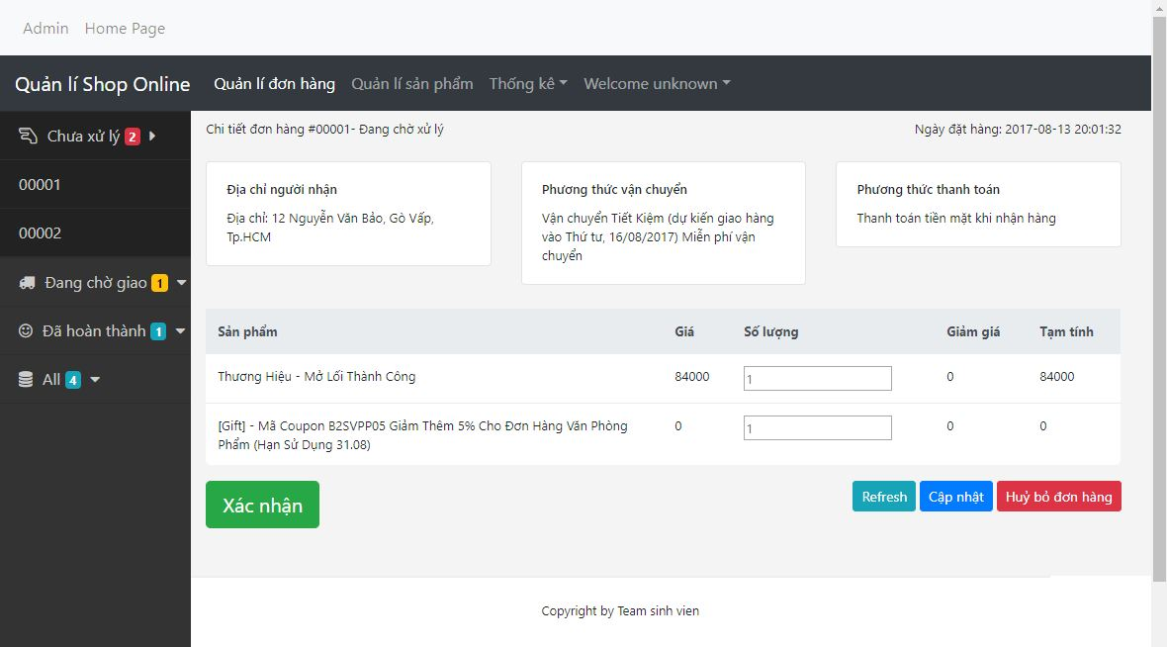

## UC004_Xác nhận đơn hàng

### Mô tả use case Xác nhận đơn hàng

|  |  |
| --- | --- |
| **Tên use case:** UC004_Xác nhận đơn hàng | |
| **Actor:** Người quản trị | |
| **Mô tả:** UC cho phép người quản trị sau khi xem xét tính xác thực của đơn hàng thì xác nhận và chuyển qua quá trình giao hàng | |
| **Điều kiện trước (Precondition):** Đã đăng nhập thành công | |
| **Điều kiện sau (Poscondition):** Khi xác nhận đơn hàng thì tình trạng của đơn hàng sẽ chuyển sang trạng thái đã xác nhận. Thông báo thành công. | |
| **Luồng sự kiện chính (Basic flow)** | |
| **Actor** | **Hệ thống** |
| 1. Chọn chức năng quản lý đơn hàng |  |
|  | 1. Hệ thống hiển thị giao diện quản lý đơn hàng |
| 1. Chọn một đơn hàng trên giao diện |  |
|  | 1. Hiển thị đơn hàng chi tiết ra màn hình. |
| 1. NQT nhấn vào nút xác nhận đơn hàng |  |
|  | 1. Hệ thống sẽ chuyển từ tình trạng chờ xác nhận sang trạng thái đã xác nhận và hiển thị thông báo đã chuyển đơn hàng sang tình trạng đã xác nhận. |

### Biểu đồ





## UC005_Xác nhận đã giao hàng

### Mô tả use case Xác nhận đã giao hàn

|  |  |
| --- | --- |
| **Tên use case:** UC005_Xác nhận đã giao hàng | |
| **Actor:** Người quản trị | |
| **Mô tả:** Cho phép người quản trị xác nhận đơn hàng đã vận chuyển thành công. | |
| **Điều kiện trước (Precondition):** Đã đăng nhập thành công | |
| **Điều kiện sau (Poscondition):** Khi xác nhận đơn hàng đã vận chuyển thành công thì tình trạng trong đơn hàng chuyển thành đã giao hàng. Thông báo thành công. | |
| **Luồng sự kiện chính (Basic flow)** | |
| **Actor** | **Hệ thống** |
| 1. Chọn chức năng quản lý đơn hàng |  |
|  | 1. Hệ thống hiển thị giao diện quản lý đơn hàng |
| 1. Chọn một đơn hàng trên giao diện |  |
|  | 1. Hiển thị đơn hàng chi tiết ra màn hình. |
| 1. NQT nhấn vào nút đã giao hàng |  |
|  | 1. Hệ thống sẽ chuyển tình trạng đơn hàng đã xác nhận sang tình trạng đã giao hàng và hiển thị thông báo đã chuyển đơn hàng sang trạng thái đã giao hàng. |

### Biểu đồ





## UC006_Thêm mới sản phẩm

### Mô tả use case Thêm mới sản phẩm

|  |  |
| --- | --- |
| **Tên use case:** UC006_Thêm mới sản phẩm | |
| **Actor:** Người quản trị | |
| **Mô tả:** Cho phép người quản trị thêm mới một sản phẩm vào database | |
| **Điều kiện trước (Precondition):** Đã đăng nhập thành công | |
| **Điều kiện sau (Poscondition):** Khi đơn hàng được thêm thành công vào database thì NQL có thể tiếp tục thêm mới sản phẩm. Thông báo thành công. | |
| **Luồng sự kiện chính (Basic flow)** | |
| **Actor** | **Hệ thống** |
| 1. Chọn chức năng quản lý đơn hàng |  |
|  | 1. Hệ thống hiển thị giao diện quản lý đơn hàng |
| 1. Chọn chức năng thêm sản phẩm |  |
|  | 1. Hiển thị giao diện thêm mới một sản phẩm ra màn hình. |
| 1. NQT điền đầy đủ thông tin của một sản phẩm và bấm vào nút thêm sản phẩm |  |
|  | 1. Hệ thống kiểm tra thông tin nhập vào nếu sai thì sẽ hiển thị thông báo chưa hợp lệ |
| 1. NQT nhấn nút thêm sản phẩm |  |
|  | 1. Thêm sản phẩm mới vào hệ thống và thông báo thêm thành công |

### Biểu đồ





### Giao diện

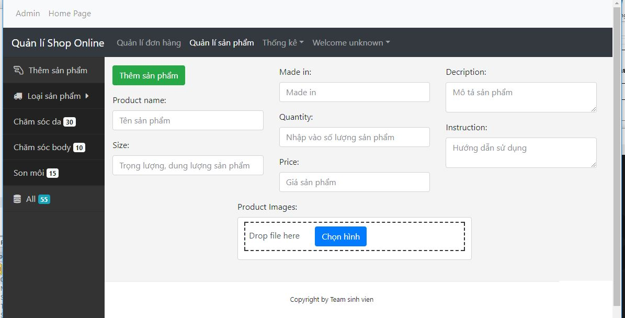

## UC07_Cập nhật sản phẩm

### Mô tả use case Cập nhật sản phẩm

|  |  |
| --- | --- |
| **Tên use case:** UC007_Cập nhật sản phẩm | |
| **Actor:** Người quản trị | |
| **Mô tả:** Cho phép người quản trị thay đổi thông tin các thông tin của một sản phẩm đã có sẵn trong hệ thống. Được dùng để chỉnh sửa thông tin sản phẩm hay thêm số lượng sản phẩm. | |
| **Điều kiện trước (Precondition):** Đã đăng nhập thành công | |
| **Điều kiện sau (Poscondition):** Thông báo thành công | |
| **Luồng sự kiện chính (Basic flow)** | |
| **Actor** | **Hệ thống** |
| 1. Chọn chức năng quản lý đơn hàng |  |
|  | 1. Hệ thống hiển thị giao diện quản lý đơn hàng |
| 1. Chọn một sản phẩm |  |
|  | 1. Hiển thị giao diện chi tiết của một đơn hàng |
| 1. NQT thay đổi thông tin của sản phẩm. |  |
| 1. Nhấn nút cập nhật sản phẩm |  |
|  | 1. Hệ thống kiểm tra thông tin nhập vào. |
|  | 1. Nếu thông tin nhập vào hợp lệ thì cập nhật sản phẩm và đưa ra thông báo cập nhật thành công. |
| **Luồng sự kiện phụ (Alternate flow)** | |
| 6.1.1 NQT nhấn nút dừng bán sản phẩm |  |
|  | 6.1.2 Hệ thống tìm đúng đơn hàng và thay đổi sản phẩm sang dừng bán và hiện thông báo thành công. |
| 6.2.1 NQT nhấn nút Refresh |  |
|  | 6.2.2 Hệ thống trả lại thông tin chi tiết của đơn hàng đang chọn. |
|  | 8.1 Nếu thông tin nhập vào không hợp lệ thì sẽ hiện thông báo yêu cầu nhập lại |

### Biểu đồ





## UC008_Thống kê sản phẩm

### Mô tả use case Thống kê sản phẩm

|  |  |
| --- | --- |
| **Tên use case:** UC008_Thống kê sản phẩm | |
| **Actor:** Người quản trị | |
| **Mô tả:** Cho phép người quản trị xem danh sách sản phẩm theo thứ tự tăng dần hoặc giảm dần dựa trên 1 trường cụ thể | |
| **Điều kiện trước (Precondition):** Đã đăng nhập thành công | |
| **Điều kiện sau (Poscondition):** NQT có thể tiếp tục lựa chọn các chức năng khác trong giao diện. | |
| **Luồng sự kiện chính (Basic flow)** | |
| **Actor** | **Hệ thống** |
| 1. Chọn chức năng quản lý đơn hàng |  |
|  | 1. Hệ thống hiển thị giao diện quản lý đơn hàng |
| 1. Chọn nút thống kê sản phẩm |  |
|  | 1. Hiển thị danh sách các sản phẩm theo số lượng từ ít đến nhiều |

### Biểu đồ





## UC009_Thống kê doanh thu

### Mô tả use case Thống kê doanh thu

|  |  |
| --- | --- |
| **Tên use case:** UC009_Thống kê doanh thu | |
| **Actor:** Người quản trị | |
| **Mô tả:** Cho phép người quản trị thống kê doanh thu theo ngày, tuần, tháng, quý, năm hoặc một khoảng thời gian chọn sẵn | |
| **Điều kiện trước (Precondition):** Đã đăng nhập thành công | |
| **Điều kiện sau (Poscondition):** NQT có thể tiếp tục lựa chọn các chức năng khác trong giao diện | |
| **Luồng sự kiện chính (Basic flow)** | |
| **Actor** | **Hệ thống** |
| 1. Chọn chức năng quản lý đơn hàng |  |
|  | 1. Hệ thống hiển thị giao diện quản lý đơn hàng |
| 1. Chọn chức năng thống kê doanh thu theo thời gian |  |
|  | 1. Hiển thị giao diện thống kê doanh thu theo thời gian |
| **Luồng sự kiện phụ (Alternate flow)** | |
| 3.1 Chọn chức năng thống kê doanh thu theo sản phẩm |  |
|  | 4.1 Hiển thị giao diện thống kê doanh thu theo sản phẩm |

### Sơ đồ





# **CÁC THÔNG TIN HỖ TRỢ KHÁC**